Инструменты и приспособления для выполнения работ по выжиганию
Выжигание по дереву, достаточно древнее ремесло, которое развивалось совместно с такими видами обработки древесины, как резьба или морение. В настоящее время, этот вид декоративной работы по дереву можно отнести в разряд хобби. Причем благодаря совершенствованию техники, пирография (выжигание по дереву) доступна даже детям.
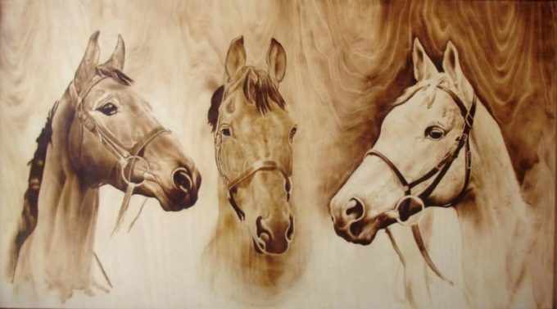

Что такое выжигание по дереву?
По большому счету, выжигание – это процесс нанесения различных рисунков на деревянную пластину, с использованием раскаленных инструментов. В современном мире, для этого процесса используются горелки или электроприборы. Такое хобби позволяет развивать воображение и мелкую моторику рук. Помимо этого, такое занятие оказывает успокаивающий эффект.

Материалы и инструменты
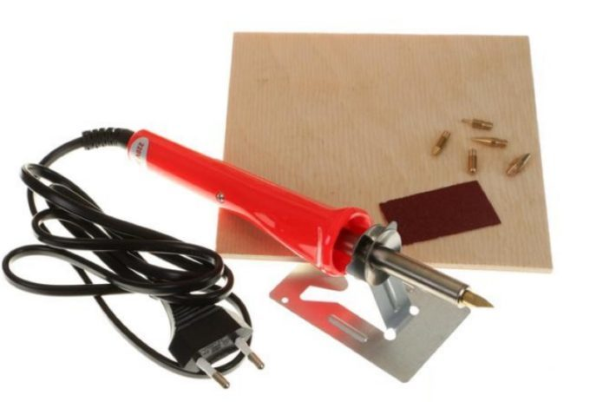
Для того, чтобы начать заниматься пирографией понадобится доска. Лучше всего использовать древесину мягких пород, без дефектов. Если вы хотите удивить кого-то подарком или сами украсить жилье не просто дощечкой с выжженной картиной, но и оригинально оформленной, то рисунок можно нанести на спил дерева. Только предварительно его надо подготовить к работе, устранить все неровности и дефекты при помощи шлифовки.
Для нанесения рисунка применяются любые подручные материалы. Например, карандаш или ручка.
Главным прибором, для создания рисунка на дереве является пирограф. Инструмент состоит из управляющего модуля и рукоятки, на которой располагается перо. В некоторых приборах эти части объединены, но у них есть существенный недостаток – слабая мощность.
Виды приборов:
- с проволочным пером;
- с твердым пером.
Это единственное различие в конструкции устройств, поскольку принцип работы у них идентичен. Современные приборы имеют насадки для выжигания по дереву, поэтому их можно сравнить с художественными инструментами. Насадки имеют различную толщину. У пирографа с твердым пером, насадки бывают не только разной толщины, но и форм.
Виды наконечников:
- игловые;
- клиновидные;
- конические.

Выжигание позволит создать много эксклюзивных изделий или задекорировать уже готовые предметы.
Украшать можно предметы интерьера, например:
- стулья;
- полки;
- вешалки;
- шкатулки.

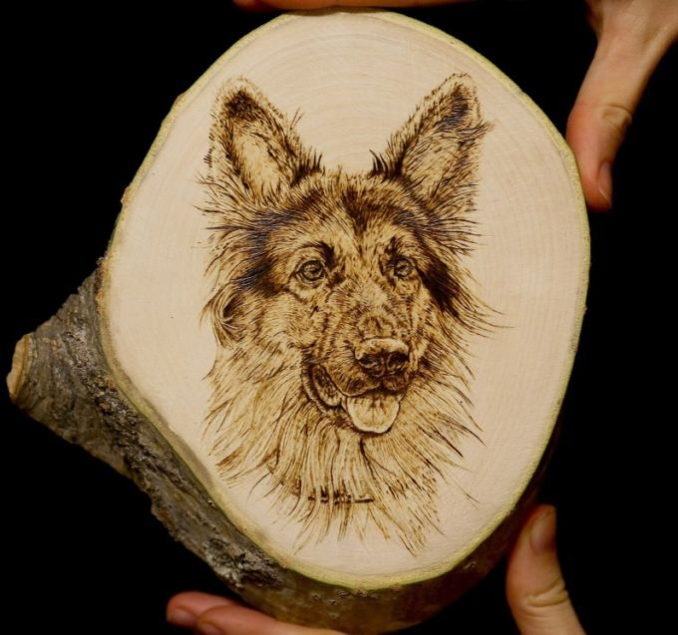

Можно создавать декоративную кухонную утварь, такую как ложки, тарелки, хлебницы, а также разделочные дощечки Для тех, кто предпочитает стиль кантри в интерьере, это станет отличным дополнением.
Любой предмет, с таким видом художественно украшения станет настоящей изюминкой в интерьере. Тем более, что схемы изображений можно скачать из интернета, что упрощает задачу с поиском идей.

